Præsentationer, der ligger på skoletube, kan sendes til forældre i skoleintra ved at bruge en embedkode.
Det kan være præsentationer, der er udarbejdet i værktøjerne på skoletube, eller præsentationer, der er lavet i fx MovieMaker eller PhotoStory og derefter uploadet til skoletube.
Præsentationerne kan deles via beskedsystemet eller lægges på opslagstavlerne på elevintra eller forældreintra.

Upload til Skoletube
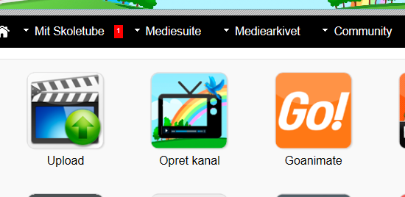 | Hvis præsentationen allerede ligger på skoletube skal du vælge Mit Skoletube, og du kan gå videre til Find Embedkoden, som ligger længere nede i vejledningen.  Hvis du skal uploade en præsentation fra computeren skal du vælge Upload.
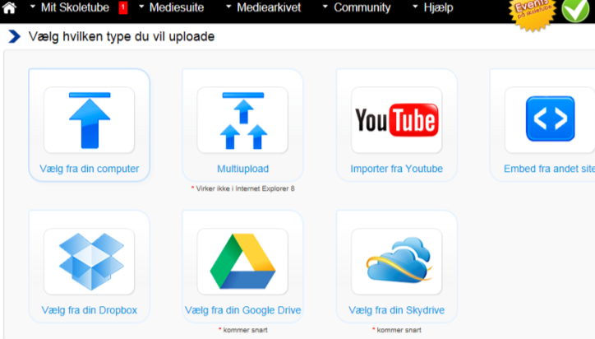 | Klik på den knap, der fører til din præsentation.
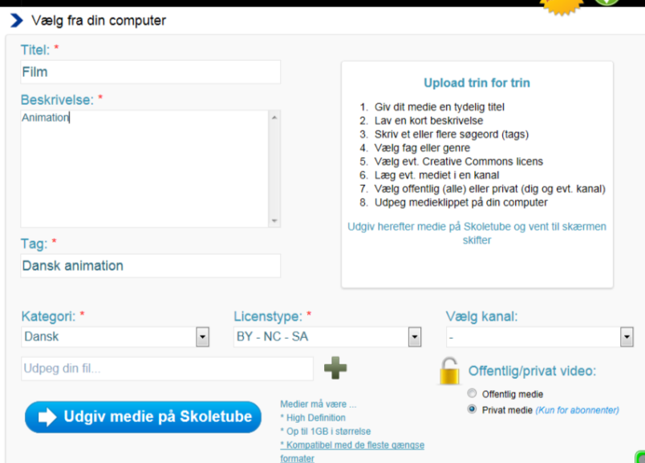 | Udfyld felterne efter instruktionen på siden og udpeg din fil.
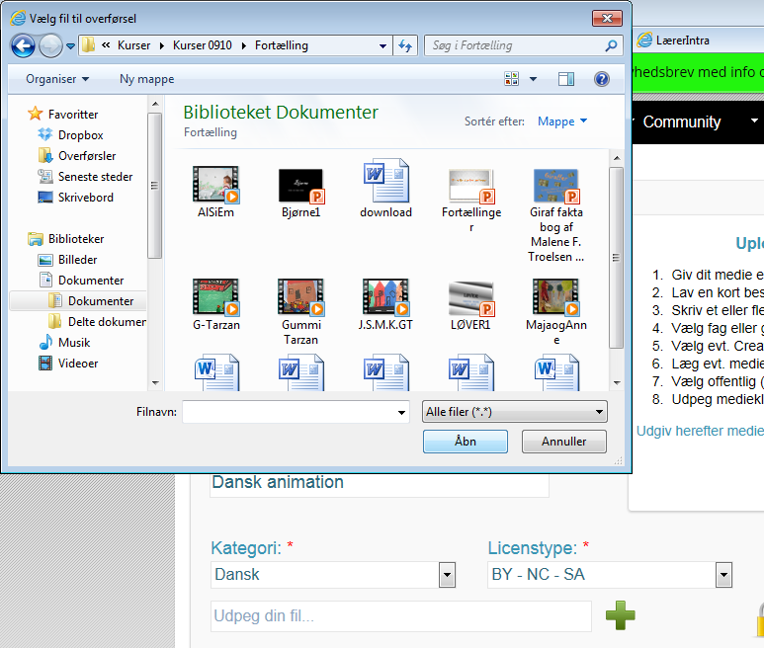 | Find frem til den rigtige fil - på computeren eller det sted, hvor du har gemt filen.  Klik Åbn.
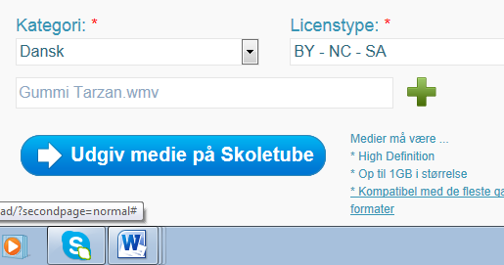 | Klik på Udgiv medie på Skoletube.
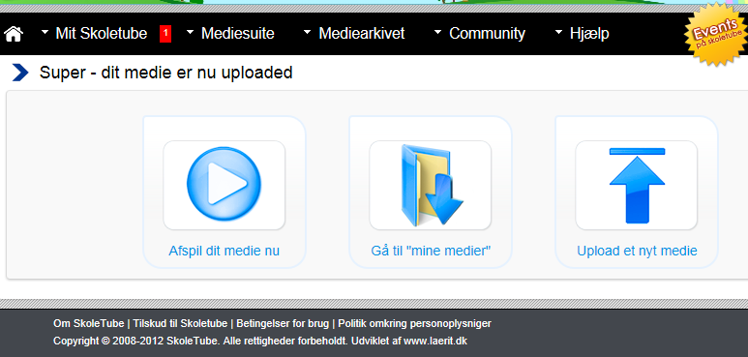 | Vent - mens mediet uploades. Du får besked, når upload er færdig.
Find embed-koden
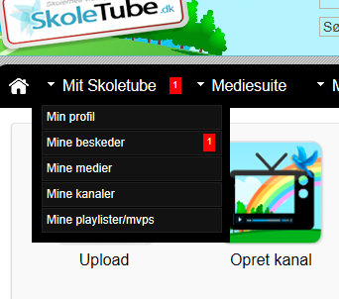 | På skoletube vælges  Mit skoletube.  Find præsentationen under  Mine Medier eller Mine kanaler.
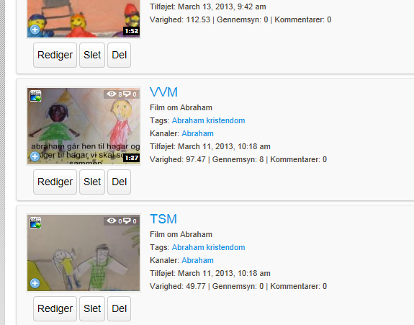 | Find den præsentation, du vil dele, og klik på Del.
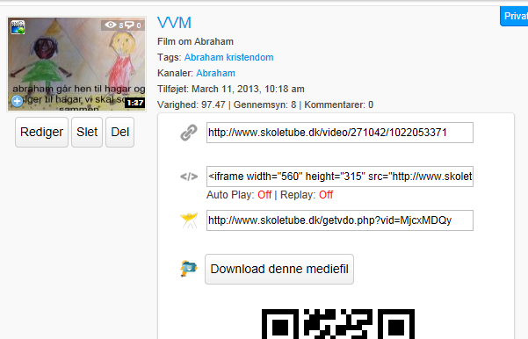 | Hvis du holder musen over de forskellige links, dukker et tekstfelt op, der forklarer, hvad de kan bruges til.  Klik på Embedkoden, som er den midterste.
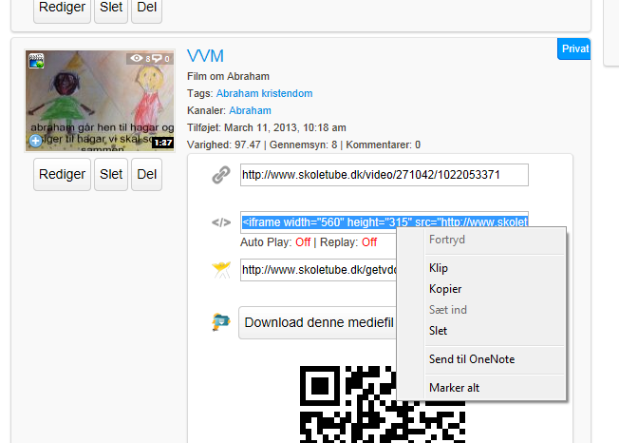 | Når embedkoden er markeret kopieres den.  Det kan gøres ved at klikke med højre musetast og vælge Kopier  eller  bruge genvejstasterne  Ctrl + C.
Arbejdsgangen på Lærerintra
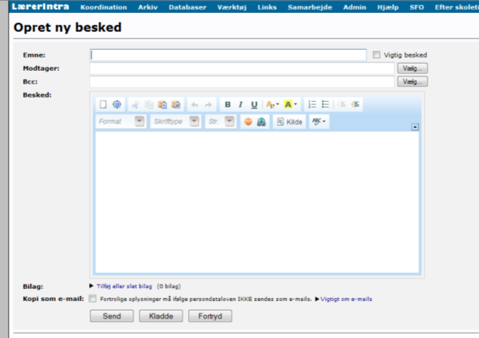 | På lærerintra vælges Beskeder og opret en ny besked.
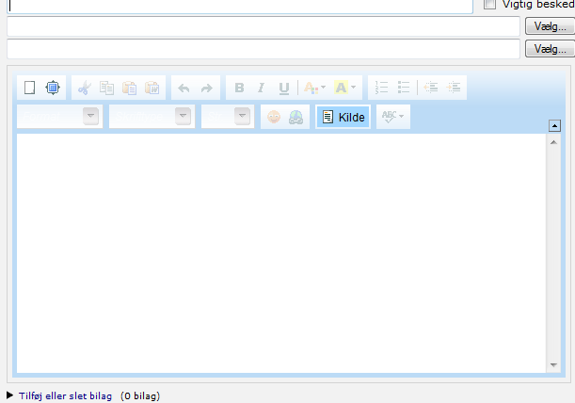 | Klik på ikonet Kilde.  De øvrige knapper i beskedsystemet bliver nu inaktive.
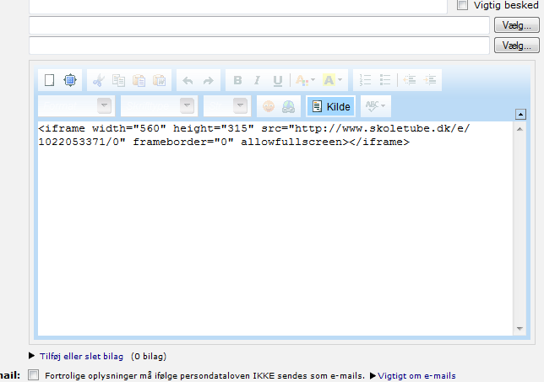 | Inde i tekstfeltet indsættes den kopierede embed-kode.  Det kan gøres ved at klikke med højre musetast og  vælge Sæt ind  eller  bruge genvejstasterne Ctrl + V.
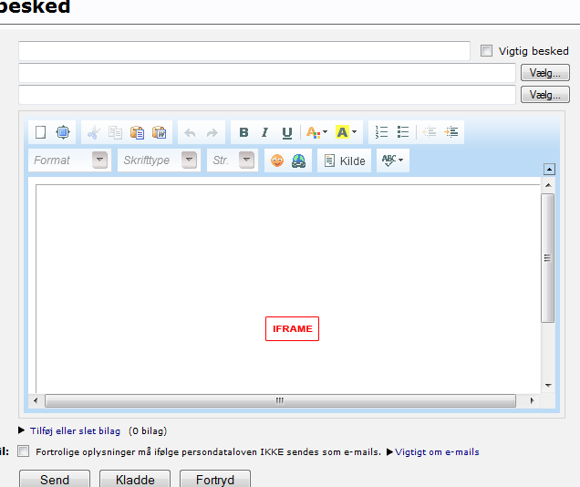 | Derefter klikkes igen på knappen Kilde.  Vælg modtagere og skriv i emnefeltet.  Tryk send.  (Prøv evt. at sende til dig selv, for at teste)
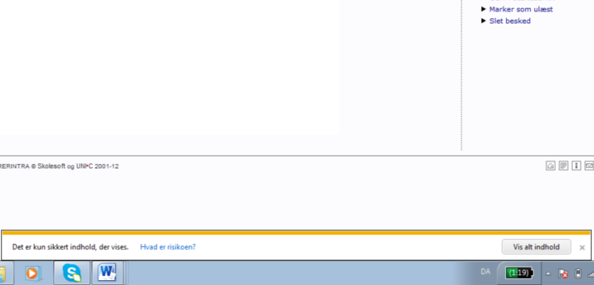 | Når du vil åbne beskeden dukker måske denne fane op nederst.  Sørg for at vælge Vis alt indhold.  Vinduet hopper nu væk fra beskedsystemet, og du er nødt til at gå ind igen.
 | Beskeden åbner nu i en rude, hvor præsentationen kan afvikles for modtageren.

